宏峪过街天桥改造工程
《建设工程规划许可证》审批结果（批后）公告

项目名称 | 宏峪过街天桥改造工程（本溪市峪明路人行天桥项目）
建设单位 | 本溪城市建设控股项目管理有限公司
建设地址 | 明山区峪明路与合成路的交叉口处
规划用地证号 | 《建设工程规划许可证》建字第210504201900014号
发证时间 | 2019年10月16日
监督单位 | 本溪市自然资源局
监督电话 | 024-42806232
建设规模 | 天桥全长54.5米、桥面宽度4.1米（净宽3.0米）
项目基本情况 | 宏峪过街天桥改造工程位于本溪市明山区，峪明路与合成路的交叉口处。为解决该区域人行通过便捷性以及安全隐患问题，在该处规划设置过街天桥。天桥主体跨越峪明路，两侧节点共3部梯道与人行道衔接。本工程包含钢桁架天桥主体及附属梯道，主桥全长54.5米,桥面宽度4.1米（净宽3米）。
批准的《建设用地规划许可证》 | 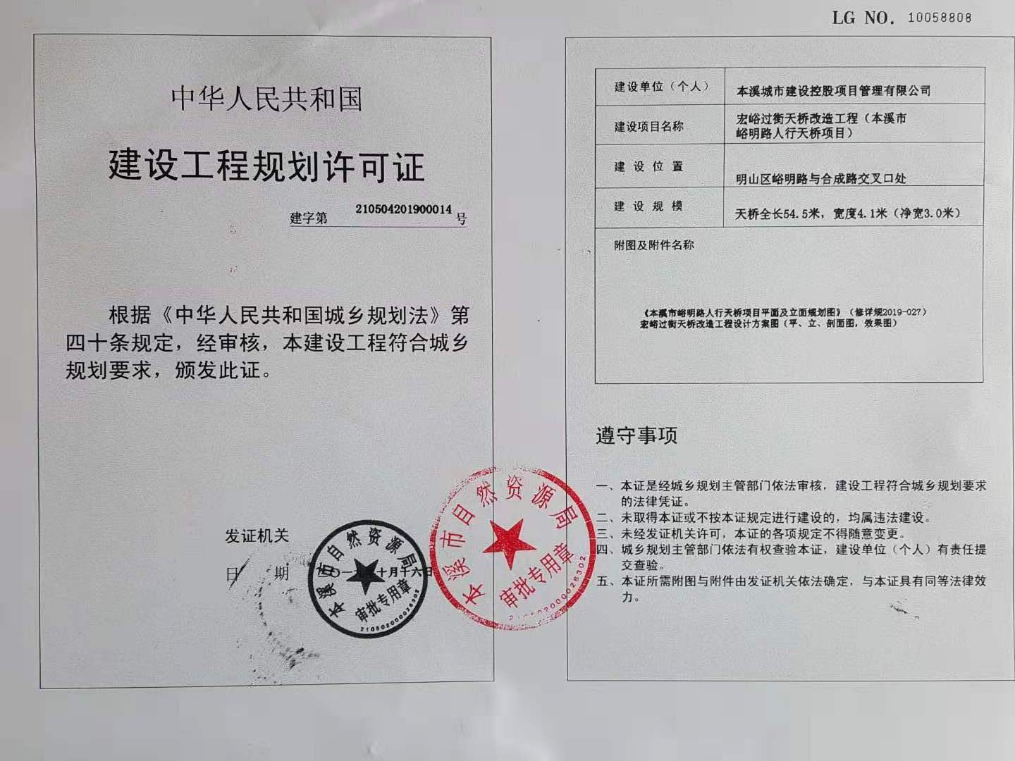
附图 | 1、《本溪市峪明路人行天桥项目平面及立面规划图》（修详规2019-027）  2、宏峪过街天桥改造工程设计方案图（平、立、剖面图，效果图）
备注

宏峪过街天桥改造工程设计方案图（平、立、剖面图，效果图）
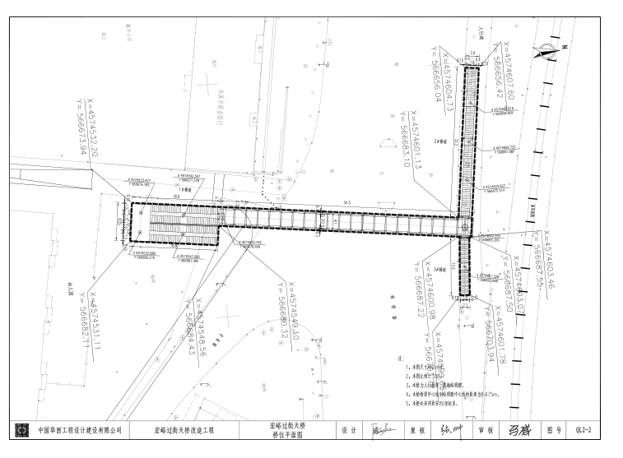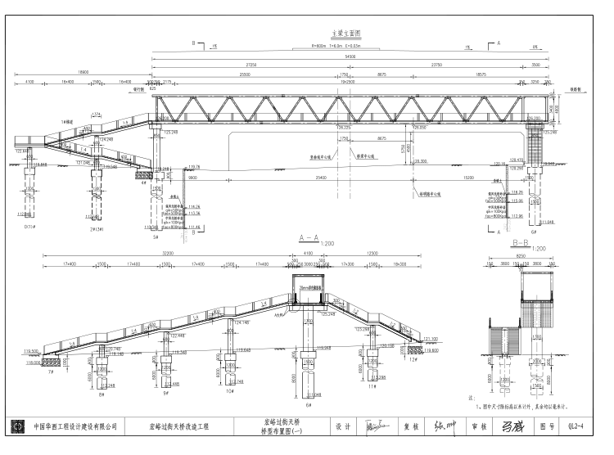


《本溪市峪明路人行天桥项目平面及立面规划图》（修详规2019-027）
